КНП «Чернігівська обласна дитяча лікарня» ЧОР
Стандартна операційна процедура (СОП)
ВИКОРИСТАННЯ ЗАХИСНИХ ОКУЛЯРІВ АБО ЩИТКІВ В ЗАЛЕЖНОСТІ ВІД МЕТОДІВ ПРОВЕДЕННЯ ДОГЛЯДУ | Номер | СОП-ІК-013
 | Редакція | 01
 | Сторінка 1

Затверджено наказом
генерального директора
від «_20_» _09_ 2023 року № _188-А_

ВИКОРИСТАННЯ ЗАХИСНИХ ОКУЛЯРІВ АБО ЩИТКІВ В ЗАЛЕЖНОСТІ ВІД МЕТОДІВ ПРОВЕДЕННЯ ДОГЛЯДУ

Етапи впровадження | Дата | Посада | Підпис | ПІП
Розроблено |  | Завідувач ВІК |  | Пономаренко Н.П.
Розроблено |  | Лікар-педіатр ВІК |  | Іванова О.О.
Погоджено |  | Медичний директор |  | Сергійчик Н.Л.
Затверджено |  | Генеральний директор |  | Лебедєва Т.М.

Актуалізація | 2024 р. | 2025 р. | 2026 р. | 2027 р. | 2028 р.
Дата
ПІБ
Підпис

ЗМІСТ
1. Мета.
2. Область застосування.
3. Визначення та скорочення.
4. Вимоги до персоналу. Відповідальність та компетенції.
5. Опис процесу.
6. Навчання персоналу.
7. Ключові показники, аудит та контроль якості.
8. Нормативні документи.

1. Мета. Попередження передавання та зараження інфекційними агентами, які викликають інфекції пов`язані з наданням медичної допомоги (ІПНМД) серед працівників лікарні та пацієнтів.
2. Область застосування. СОП застосовується у всіх структурних підрозділах та розповсюджується на весь персонал КНП «Чернігівська обласна дитяча лікарня» ЧОР.
3. Визначення та скорочення:
догляд ‒ комплекс заходів, спрямованих на підтримку та/або відновлення сил та/або допомогу у самообслуговуванні пацієнта / отримувача соціальних послуг / дитини (далі - пацієнт) і створення для нього умов, що сприяють швидкому одужанню, попередженню і профілактиці ускладнень захворювання, в тому числі інфікування/безпечності отримання соціальних послуг. Він включає в себе медичні процедури і маніпуляції, підтримку належного гігієнічного стану пацієнта, піклування про чистоту постілі та одягу, організацію харчування пацієнта, надання йому допомоги при прийомі їжі, при туалеті, при різних хворобливих станах, розладах, що виникають у перебігу хвороби (наприклад, блювання, затримка сечі, газів, задишка, судомні напади). Гігієнічне утримання приміщення (внутрішнього середовища ЗОЗ/ЗСЗ), в якому знаходиться хворий, не відноситься до догляду;
зона догляду пацієнта ‒ зона в радіусі одного метра навколо пацієнта;
КНП «Чернігівська обласна дитяча лікарня» ЧОР
Стандартна операційна процедура (СОП)
ВИКОРИСТАННЯ ЗАХИСНИХ ОКУЛЯРІВ АБО ЩИТКІВ В ЗАЛЕЖНОСТІ ВІД МЕТОДІВ ПРОВЕДЕННЯ ДОГЛЯДУ | Номер | СОП-ІК-013
 | Редакція | 01
 | Сторінка 2

інфекційні агенти ‒ будь-які мікроорганізми (гриби, віруси, бактерії, паразити) або пріони, які здатні викликати патологічний стан (хворобу) у людини;
пацієнти ‒ особи, в тому числі діти, за якими проводиться догляд в процесі отримання медичної допомоги та/або соціальних послуг;
стандартні заходи захисту ‒ група методів профілактики зараження інфекційними хворобами, яких мають дотримуватися працівники ЗОЗ та ЗСЗ, незалежно від наявності/відсутності у пацієнта інфекційної патології та в будь-яких умовах проведення догляду за ними;
ВІК ‒ відділ з інфекційного контролю;
ЗІЗ ‒ засоби індивідуального захисту;
ІПНМД ‒ інфекції пов’язані з наданням медичної допомоги;
ПІІК ‒ профілактика інфекцій та інфекційний контроль;
СОП ‒ стандартна операційна процедура.
4. Вимоги до персоналу. Відповідальність та компетенції
Працівники не допускаються до виконання робіт без проведених навчання, підготовки і перевірки знань (далі ‒ навчання) щодо СОП, залежно від залученості.
Відповідальність за зміст, своєчасний перегляд цієї СОП, а також навчання за нею несе медичний директор і ВІК.
Відповідальність за виконання вимог цієї СОП несе весь персонал.
Відповідальність за забезпечення персоналу необхідним інвентарем несе генеральний директор.
Контролює виконання вимог цієї СОП медичний директор, головна медична сестра, ВІК, завідувачі структурними підрозділами.
Контрольний екземпляр СОП зберігається у медичного директора та ВІК.
Екземпляри СОП зберігаються безпосередньо на робочих місцях виконавців робіт.
5. Опис процесу.
Вибір засобу для захисту очей ‒ окуляри чи щиток при проведенні догляду за пацієнтами виконують бар’єрну функцію для захисту очей. Можуть використовуватися окремо або в комбінації з іншими ЗІЗ. Вибір ЗІЗ має ґрунтуватися на характері взаємодії з пацієнтом та/або вірогідному шляху інфікування.
Особисті окуляри і контактні лінзи не можуть вважатися ЗІЗ слизових оболонок очей.
Захисний щиток для обличчя виготовлений із прозорого пластику, щоб забезпечити добру видимість для пацієнта і медичного працівника, який використовує щиток.
У захисного щитка має бути ремінець, що регулюється, для щільного прилягання до голови та зручного носіння, а також стійкість до запотівання.
Захисні щитки можуть бути одно- чи багаторазовими.
Захисні окуляри мають щільно прилягати до шкіри і мати гнучку рамку з ПВХ, що легко пристосовується до контурів обличчя та рівномірно тисне.
Окуляри закривають очі та ділянки навколо. Вони підходять для осіб, які носять коригувальні окуляри. Мають прозорі пластикові лінзи з покриттям від запотівання і захистом від подряпин. Ремінці, що регулюються, забезпечують міцне кріплення, щоб окуляри не зміщувалися під час клінічної діяльності.
Захисні окуляри можуть бути одно- чи багаторазовими.

Окуляри та щитки, які використовуються як ЗІЗ для працівників КНП «ЧОДЛ» ЧОР, повинні відповідати Державним стандартам України, які затверджуються відповідним органом центральної виконавчої влади з питань технічного регулювання. Для забезпечення

КНП «Чернігівська обласна дитяча лікарня» ЧОР
Стандартна операційна процедура (СОП)
ВИКОРИСТАННЯ ЗАХИСНИХ ОКУЛЯРІВ АБО ЩИТКІВ В ЗАЛЕЖНОСТІ ВІД МЕТОДІВ ПРОВЕДЕННЯ ДОГЛЯДУ | Номер | СОП-ІК-013
 | Редакція | 01
 | Сторінка 3

індивідуальних потреб працівників, лікарня має надавати на вибір декілька різних типів, стилів і розмірів захисних окулярів та/або щитків.

ЗІЗ надягають у такій послідовності: халат → маска чи респіратор → захисні окуляри або щиток → рукавички.
Перед одяганням засобів індивідуального захисту обов`язково здійснити гігієну рук.
На рис. 1. представлена послідовність та правила одягання засобів індивідуального захисту.
Знімати захисні окуляри або щиток слід після зняття рукавичок і виконання гігієни рук. Звертаємо увагу, що торкатися можна лише дужок окулярів чи кріплення щитка (чистих ділянок) і в жодному разі не чіпати їх передні частини (брудні ділянки), (рис. 2).
Після зняття окулярів чи щитка також обов’язкове проведення гігієни рук (миття з милом та водою або обробку спиртовмісним антисептиком).
В подальшому багаторазові окуляри/щиток підлягають обробці, одноразові – утилізуються.
6. Навчання персоналу проводиться згідно графіку навчань та при прийомі на роботу. Якість отриманих знань після проведення навчання перевіряється заключним тестування та контролем виконання комплексу заходів догляду (практичні навички). Співробітники, які не склали тестування мають пройти повторне навчання та контроль знань.
Навчання персоналу проводиться фахівцями ВІК та відповідальними особами у відділеннях.
7. Ключові показники, аудит та контроль якості
Внутрішній аудит за проведенням повного комплексу заходів профілактики інфікування персоналу та пацієнтів здійснюється не менше 1 разу на добу керівниками структурних підрозділів.
Зовнішній контроль здійснюється медичним директором, головною медичною сестрою та фахівцями ВІК відповідно до графіків.
Ключовим показником ефективності процесу дотримання комплексу заходів є зниження ІПНМД.
8. Нормативні документи
1. ДСТУ EN 166:2017 Засоби індивідуального захисту очей. Технічні умови (EN 166:2001, IDT).
2. Наказ МОЗ України від 03.08.2021 № 1614 «Про організації профілактики інфекцій та інфекційного контролю у закладах охорони здоров’я та установах/закладах надання соціальних послуг/соціального захисту».
3. Наказ МОЗ України від 03.08.2020 № 1777 «Про затвердження Заходів та Засобів щодо попередження інфікування при проведенні догляду за пацієнтами».

КНП «Чернігівська обласна дитяча лікарня» ЧОР
Стандартна операційна процедура (СОП)
ВИКОРИСТАННЯ ЗАХИСНИХ ОКУЛЯРІВ АБО ЩИТКІВ В ЗАЛЕЖНОСТІ ВІД МЕТОДІВ ПРОВЕДЕННЯ ДОГЛЯДУ | Номер | СОП-ІК-013
 | Редакція | 01
 | Сторінка 4
Рисунок 1

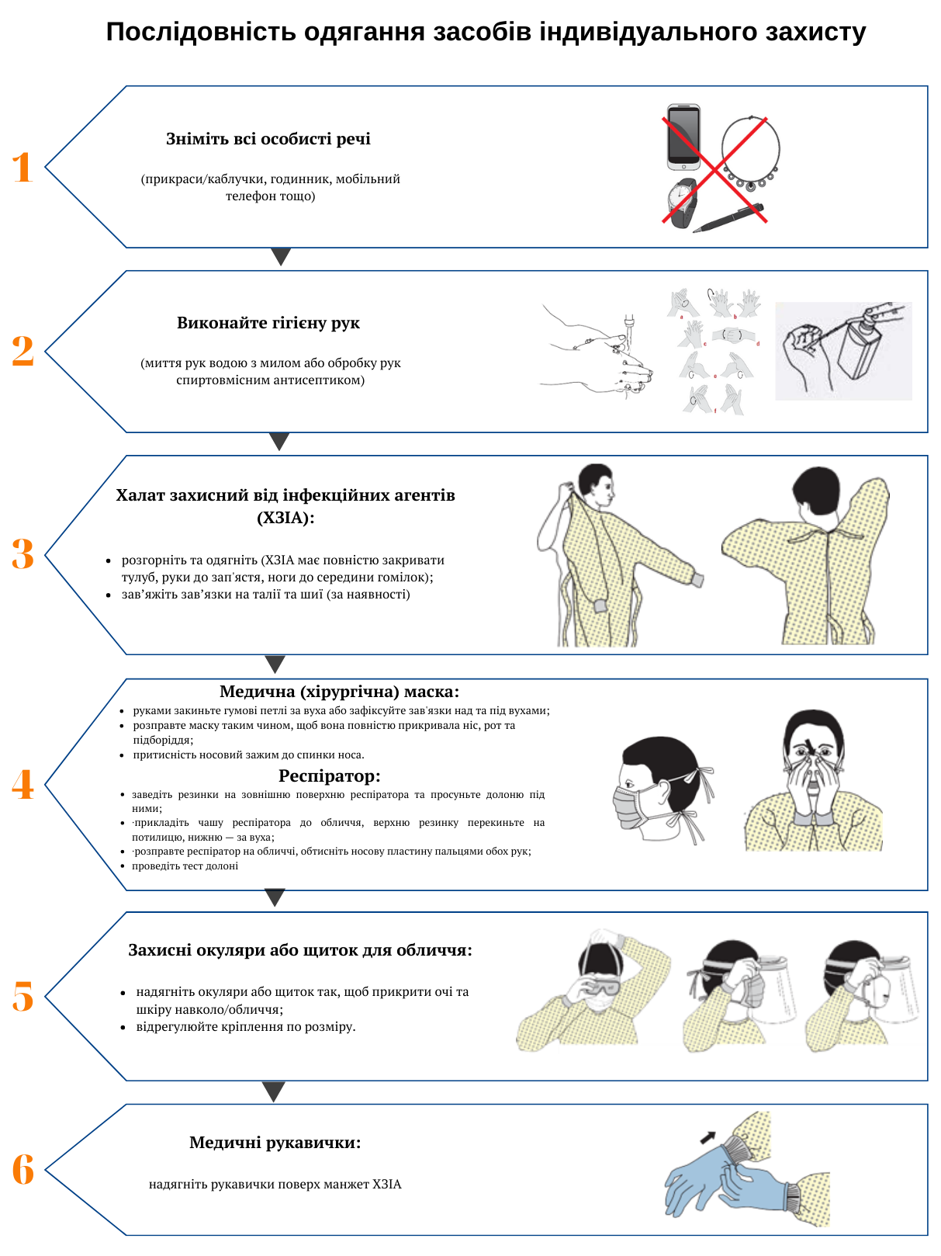

КНП «Чернігівська обласна дитяча лікарня» ЧОР
Стандартна операційна процедура (СОП)
ВИКОРИСТАННЯ ЗАХИСНИХ ОКУЛЯРІВ АБО ЩИТКІВ В ЗАЛЕЖНОСТІ ВІД МЕТОДІВ ПРОВЕДЕННЯ ДОГЛЯДУ | Номер | СОП-ІК-013
 | Редакція | 01
 | Сторінка 5

Рисунок 2
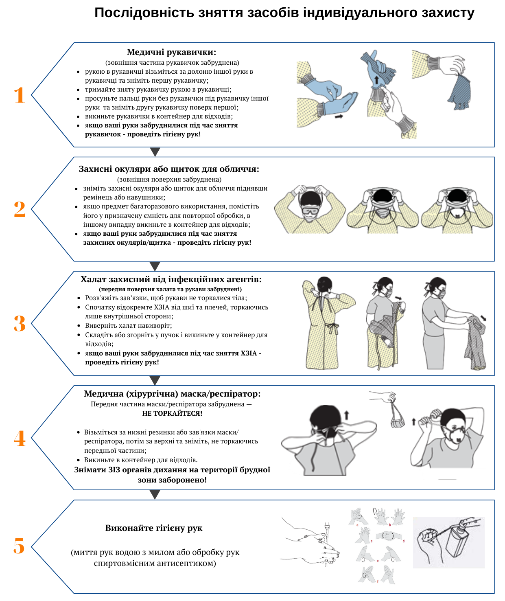

КНП «Чернігівська обласна дитяча лікарня» ЧОР
Стандартна операційна процедура (СОП)
ВИКОРИСТАННЯ ЗАХИСНИХ ОКУЛЯРІВ АБО ЩИТКІВ В ЗАЛЕЖНОСТІ ВІД МЕТОДІВ ПРОВЕДЕННЯ ДОГЛЯДУ | Номер | СОП-ІК-013
 | Редакція | 01
 | Сторінка 6

Лист ознайомлення з СОП
№ п/п | Ознайомлений, ПІП | Дата | Підпис

КНП «Чернігівська обласна дитяча лікарня» ЧОР
Стандартна операційна процедура (СОП)
ВИКОРИСТАННЯ ЗАХИСНИХ ОКУЛЯРІВ АБО ЩИТКІВ В ЗАЛЕЖНОСТІ ВІД МЕТОДІВ ПРОВЕДЕННЯ ДОГЛЯДУ | Номер | СОП-ІК-013
 | Редакція | 01
 | Сторінка 7

Лист поширення копій СОП
№ п/п | Дата видачі копії | ПІБ співробітника, що отримав копію | Місцезнаходження копій | Підпис

Лист реєстрації змін до СОП
№ зміни | Дата внесення змін, актуалізація | ПІБ співробітника,  що актуалізував зміни | Підпис

КНП «Чернігівська обласна дитяча лікарня» ЧОР
Стандартна операційна процедура (СОП)
ВИКОРИСТАННЯ ЗАХИСНИХ ОКУЛЯРІВ АБО ЩИТКІВ В ЗАЛЕЖНОСТІ ВІД МЕТОДІВ ПРОВЕДЕННЯ ДОГЛЯДУ | Номер | СОП-ІК-013
 | Редакція | 01
 | Сторінка 8

